Министерство цифрового развития, связи и массовых коммуникаций

Российской Федерации

Уральский технический институт связи и информатики (филиал)

федерального государственного бюджетного образовательного учреждения

высшего образования «Сибирский государственный университет

телекоммуникаций и информатики» в г. Екатеринбурге

(УрТИСИ СибГУТИ)

Отчет

по практической работе №1

«Работа с системой управления версиями»

Выполнил:

студент группы МИТЕ-41

Филиппов И.С.

Проверил:

Бурумбаев Д.И.

г. Екатеринбург, 2024

до всего

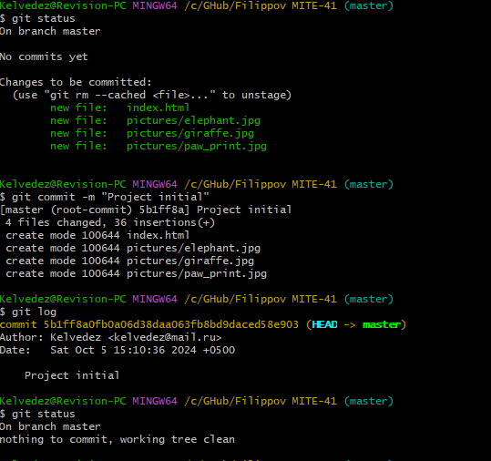

Второй коммит

